1º DAW B

**Procedimientos Almacenados**

Actividad 15.04

línea horizontal

# 

# 

###### 1.- Crear Procedimiento almacenado al que le pasemos como parámetro el nombre del Mes, que valide si es correcto y que devuelva en un parámetro de salida el nº de facturas del mes indicado y un -1 si el nombre del mes es incorrecto. Dar tres ejemplos de prueba.

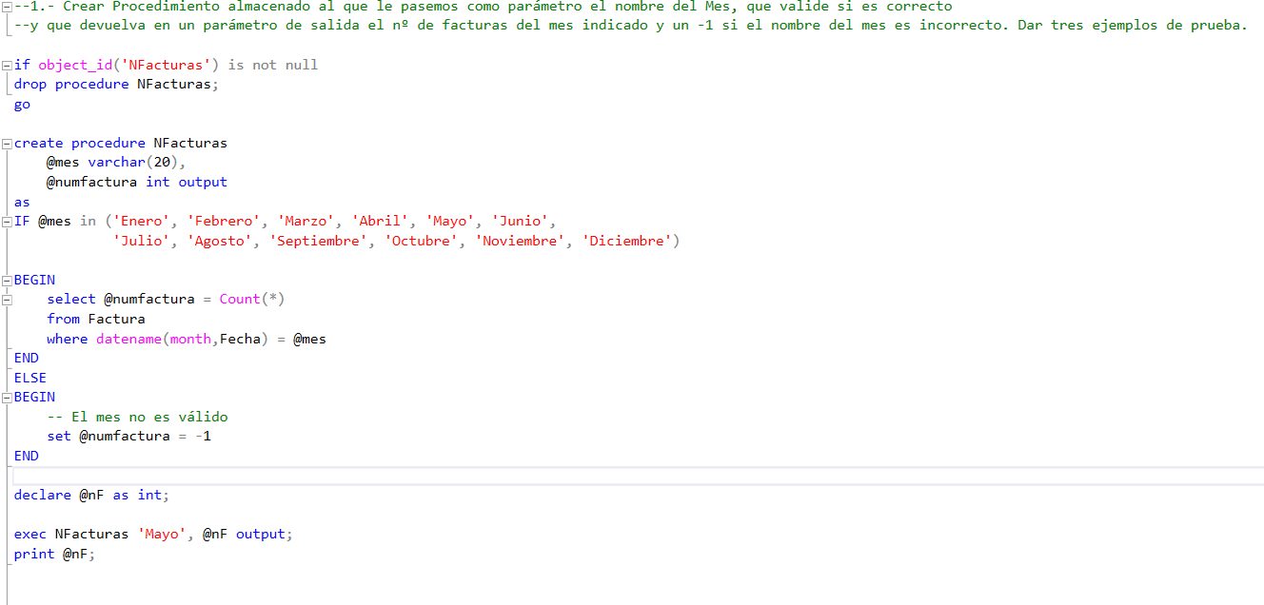

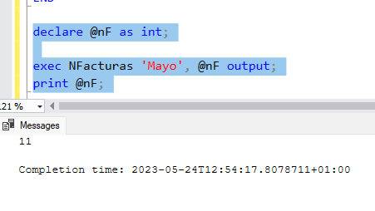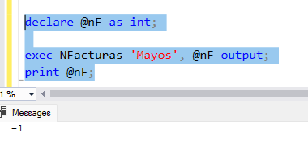

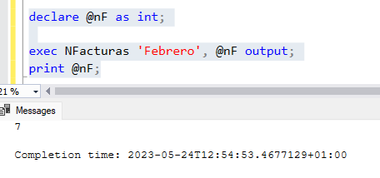

###### 2.- Hacer un procedimiento almacenado que muestre el día de los N próximos meses a partir de la fecha de hoy, con N entrado como parámetro, con valor por defecto 10. Si hoy es 8/6/2013, para N=8 deberá salir en formato fecha: Jul 8 2013 11:10AM Ago 8 2013 11:10AM Sep 8 2013 11:10AM Oct 8 2013 11:10AM Nov 8 2013 11:10AM Dic 8 2013 11:10AM Ene 8 2014 11:10AM Feb 8 2014 11:10AM

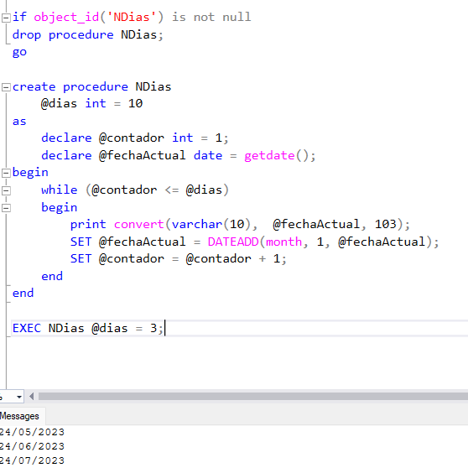

###### 3.- Crear Procedimiento almacenado que actualice la tabla componente, aplicándole un 5% de incremento a los precios de los componentes de un CodTipo pasado como parámetro. Validará que hay componentes del tipo pasado, mostrando un mensaje en el caso de que no existan y el número de componentes modificados en el caso de que sí existan.

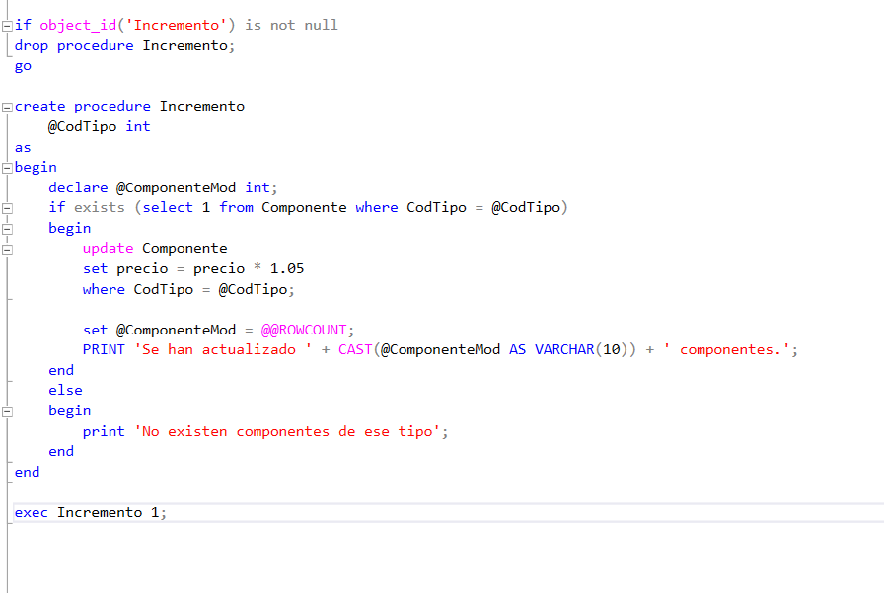

###### 4.- Crear un procedimiento almacenado que le pasemos como parámetro un texto y que devuelva en un parámetro de salida los símbolos que no sean las vocales (con o sin acento). Hacer un ejemplo de ejecución.

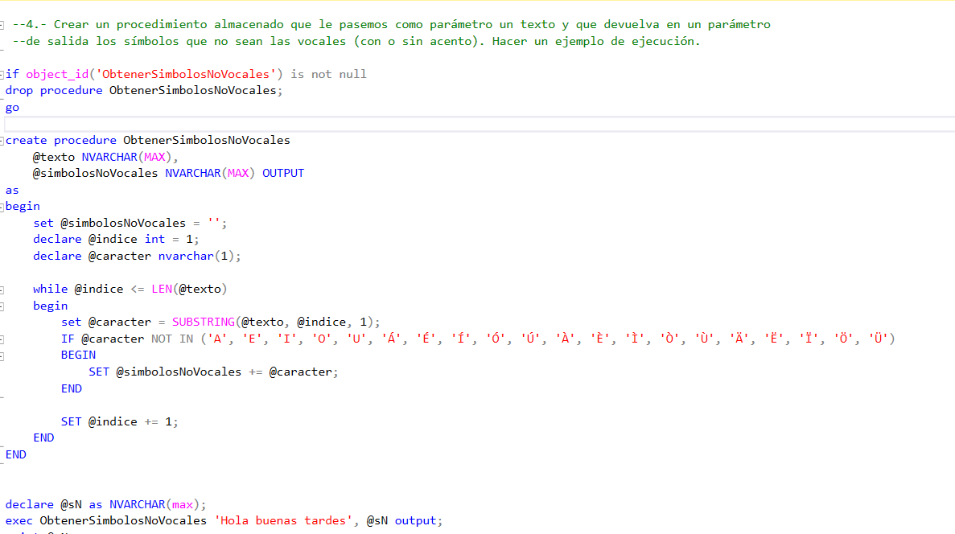

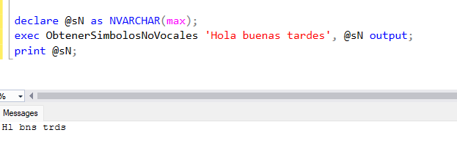

###### 5.- Crear procedimiento almacenado que le pasemos un texto como parámetro y devuelva en un parámetro de salida el nº de componentes cuya descripción contenga el texto suministrado. Hacer un ejemplo de ejecución

